 　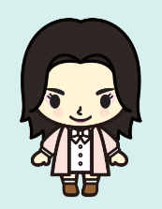スクールカウンセラー通信

令和6年9月

スクールカウンセラー　鶴見 明穂

☆児童生徒のみなさんへ

　夏休みもあっという間に終わり、いよいよ２学期が始まりましたね。学校行事が多く予定されている今学期も、忙しい毎日になりそうですね。充実した学校生活を送れるように、学校モードへの気持ちの切り替えをしていきましょう。

　今回は、みなさんにストレスを感じるとあなたはどうなるタイプかを考えてもらいたいと思います。緊張し、プレッシャーを感じる場面を思い浮かべてください。そんな時、あなたは、どうなることが多いですか？

心の反応

・不安になる　・緊張する

・イライラする　・怒りっぽくなる

・おもしろくない　・やる気がでない

・落ち込む

身体の反応

・食欲がない　・疲れやすい

・涙がでる　・冷や汗がでる

・肩がこる

・息苦しくなる

・腹痛

・頭痛

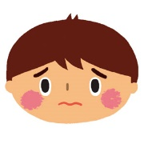

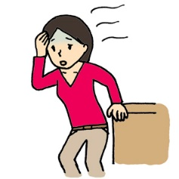

行動の反応

・怒りの爆発やケンカなど攻撃的になる

・他の人を責めてしまう

・物にあたる



　ストレス反応は、心と身体と行動の3つのタイプに分けられます。自分は、どんなタイプのストレス反応が出やすいのかを知っておくと、早めに気づいたり、対処法を考えたりするのに役立ちます。次回は、いろいろなストレス対処法について考えていきます。

☆保護者のみなさまへ

　相談室では、保護者のみなさまからのご相談も受け付けております。学期始めは、学校不適応をしばしば起こしやすい時期です。どうぞお気軽にご相談ください。

☆相談予定日について

９月　５日（木）　９：３０～１３：３０　　　１２日（木）　９：３０～１３：３０

１９日（木）　９：３０～１３：３０　　　２６日（木）　９：３０〜１３：３０

１０月　３日（木）　９：３０～１３：３０　　　１０日（木）　９：３０〜１３：３０

１７日（木）　９：３０～１３：３０　　　２４日（木）　９：３０～１３：３０

　　　３１日（木）　９：３０〜１３：３０

（９月１２日と１０月１０日は小学校での勤務予定です）※校舎改築に伴い10月までは中学校でのカウンセリング場所を４Fの西の部屋（旧被服室）に変更しています。



☆相談の予約について

・ 中学生、保護者のみなさまは、中学校の先生を通して、上記相談予定日の希望時間にご予約ください。

・ 小学生の児童、保護者のみなさまは、小学校の先生を通して、上記相談予定日の希望時間にご予約ください。